
O UAflVLIIIIO .....
Número 57924/2022
Classificação P.A.

Parecer Processo nº: 57924/2022 de 07/11/2022 Prefeitura Municipal de Guarulhos
Interessado: Instituto de Assistência Social "Jesus Menino" CNPJ: 05487424/0002-27
Endereço: Rua Onório Marcella, 282. Jardim Triunfo - Guarulhos
Telefone: 2611-8287
Assunto: Autorização de funcionamento

Após vistoria realizada em 11/09/2023 e juntada de documentação pendente, a Supervisora Escolar Elaine Alonso Bernardo verificou que foram atendidas as solicitações e salienta que a unidade escolar já estava em funcionamento no local, com parceria estabelecida com a Prefeitura Municipal de Guarulhos por meio do Termo de Colaboração renovado com publicação em Diário Oficial do Município do dia
07/07/2023, às folhas 17.
(...)
EXTRATO DO TERMO DE ADITAMENTO Nº 01.
Termo de Colaboração: Nº 001324/2022-SESEOB-RPP.
Processo Administrativo: 6042/2022
Administração Pública Parceira: Município de Guarulhos
- Secretaria de Educação.
Instituição Parceira: Instituto de Assistência Social Jesus Menino.
Modalidade: Educação Básica / Educação Infantil -
Creche.
Finalidade: Prorrogação do Termo de Colaboração (período lº/07/2023 a 30/06/2024).
Valor do Aditamento: R$ 1.523.121,00 Data de assinatura: 29 de junho de 2023.
(...)


O UAltULtllOa••f'
Número 57924/2022
Classificação P.A.

Diante do exposto acima, a Supervisora Escolar informa que o Instituto de Assistência Social " Jesus Menino", CNPJ: 05487424/0002-27, atende o decreto municipal nº 31962/2014, que altera o decreto municipal nº 23.202, de 09 de maio de 2005, decreto nº 31963/2014 que define, para efeito de concessão de licença de funcionamento, as instituições de ensino particulares e/ou comunitárias no âmbito do Município· de Guarulhos, considerando as disposições da Lei Federal nº 9.394/96, bem como a portaria nº35/2015-SE que estabelecem procedimentos para o processo de análise e emissão de parecer da Secretaria de Educação à Secretaria de Desenvolvimento Urbano (SOU)
e, portanto, somos favoráveis à concessão de Licença de
Funcionamento à referida escola. Indicamos o ramo de atividade conforme o disposto no artigo 30 da LDB: creche para crianças até 3 três anos de idade.
Guarulhos, 18 de setembro de 2023.

Elaine Alonso Bernardo Supervisora Escolar
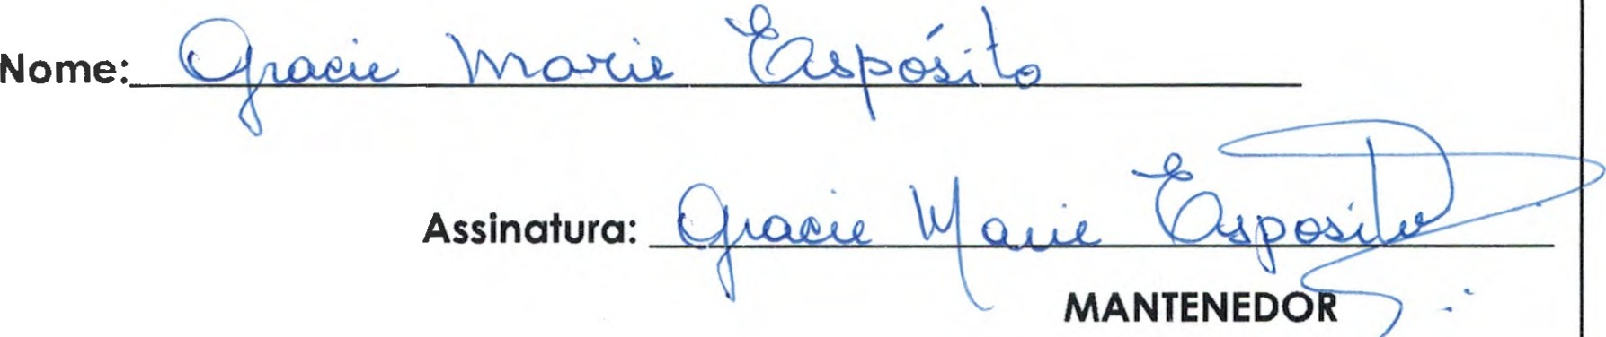
TERMO DE CIÊNCIA DE DECISÃO AO INTERESSADO

Tomei ciência do parecer emitido.
Guarulhos,j_.f2. de 0h
de 2023

